FORMULIR PENDAFTARAN
PENGHARGAAN WAJAH BAHASA INSTANSI PEMERINTAH DAN SWASTA
TAHUN 2022

Nama Instansi :
Alamat Instansi :
Nomor Telepon Instansi :
Pos-el Instansi :

Menyatakan bahwa biodata yang saya isikan di atas adalah benar dan dapat dipergunakan untuk keperluan mengikuti “Penghargaan Wajah Bahasa Instansi Pemerintah dan Swasta”.

___________, __________2022
Mengetahui Kepala Instansi

___________________________

Keterangan:
Formulir boleh difotokopi

Berikut adalah contoh foto objek yang dikumpulkan. Contoh yang ditampilkan bukan merupakan patokan data yang baik dan benar.
- Dua foto yang memperlihatkan tulisan nama instansi dan (jika ada) gedung utama.
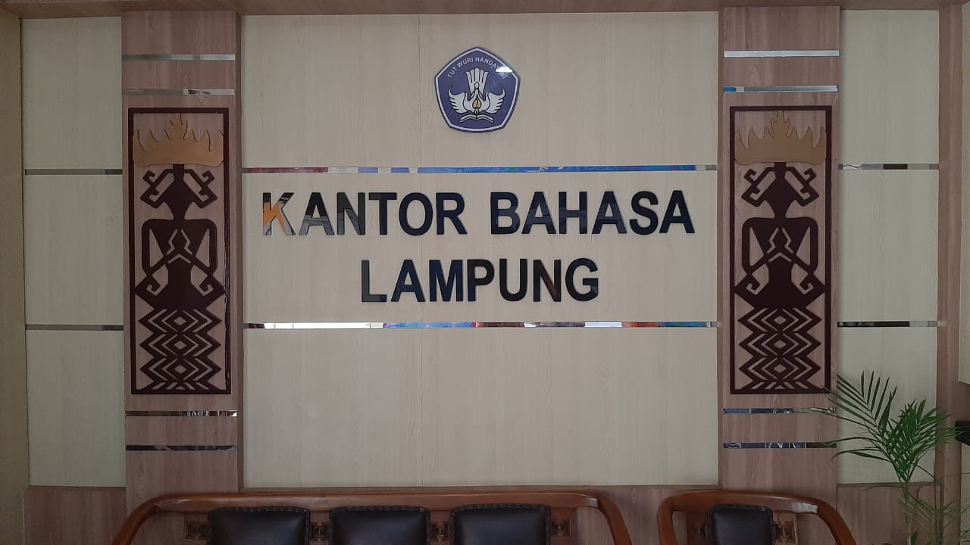
Kode: PWB_1a

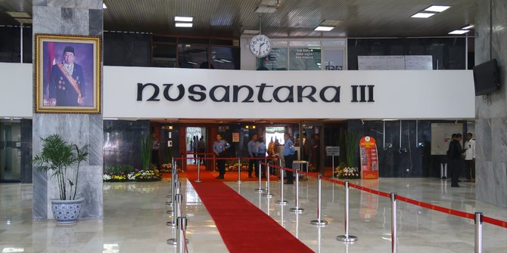
Kode: PWB_1b

- Dua foto yang memperlihatkan tulisan nama sarana umum (tempat parkir, ruang tunggu, kantin, dan lain-lain).
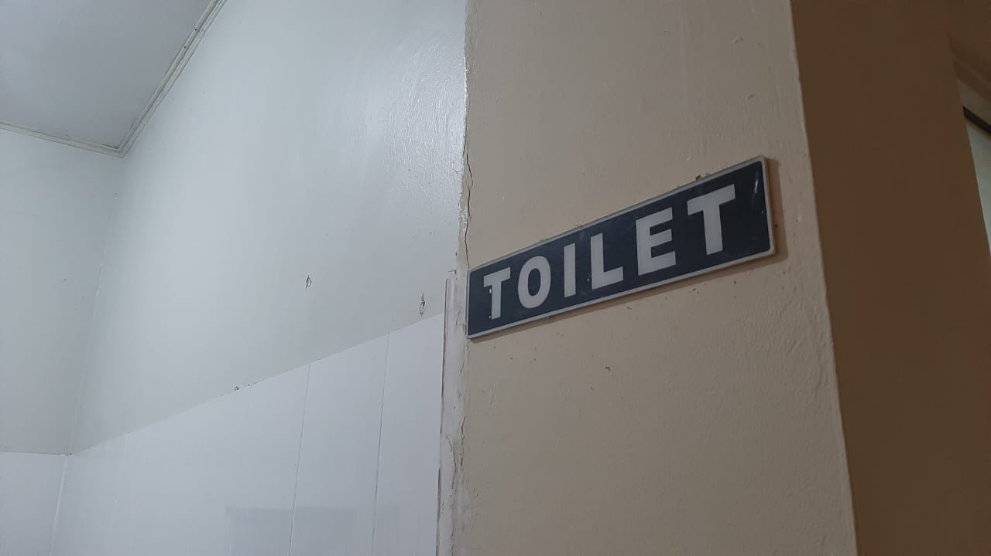
Kode: PWB_2a

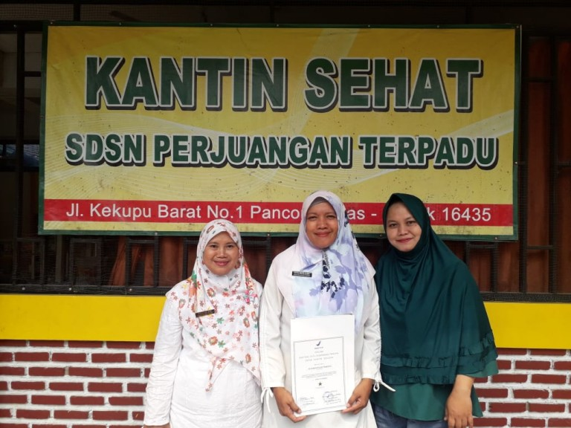
Kode: PWB_2b

- Satu foto yang memperlihatkan tulisan nama ruang pertemuan (nama aula, ruang rapat, balai sidang, dan lain-lain).
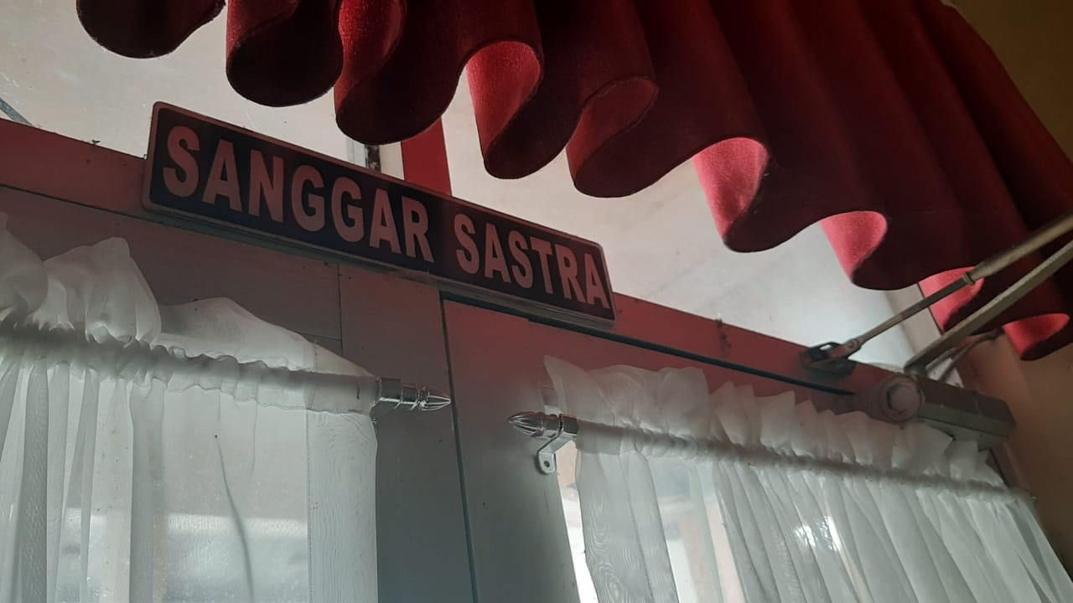
Kode: PWB_3

- Satu foto yang memperlihatkan tulisan nama produk barang atau jasa (nama jasaboga, bahan publikasi, nama laman, buku, dsb.).
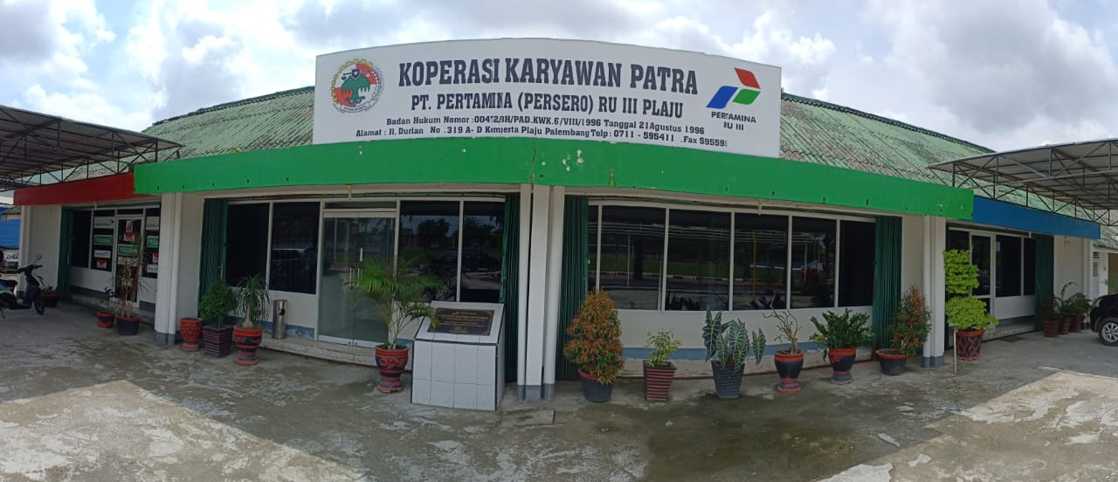
Kode: PWB_4

- Satu foto yang memperlihatkan tulisan nama jabatan (tulisan nama jabatan pada meja atau ruangan pimpinan instansi).
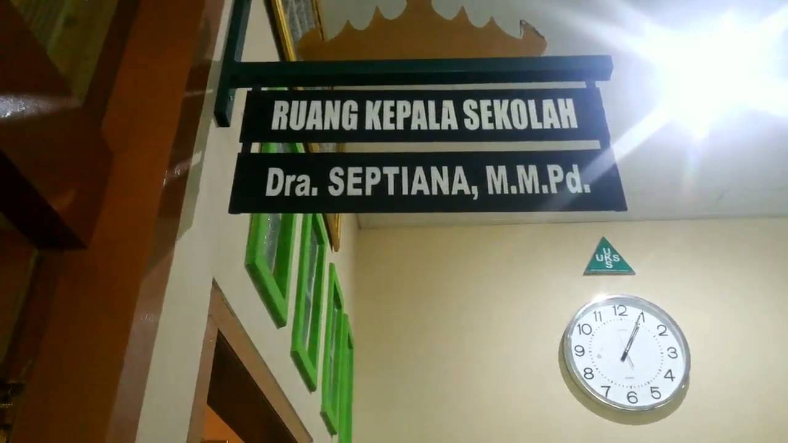
Kode: PWB_5

- Satu foto yang memperlihatkan tulisan penunjuk arah atau rambu umum (tulisan masuk, keluar, dilarang parkir, dsb.). 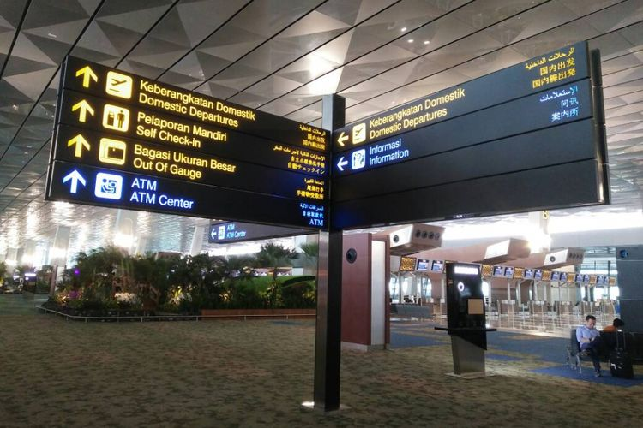
Kode: PWB_6

- Dua foto yang memperlihatkan tulisan berbentuk spanduk atau alat informasi lain (kain rentang, slogan, imbauan, moto, atau informasi lain yang diketahui publik).
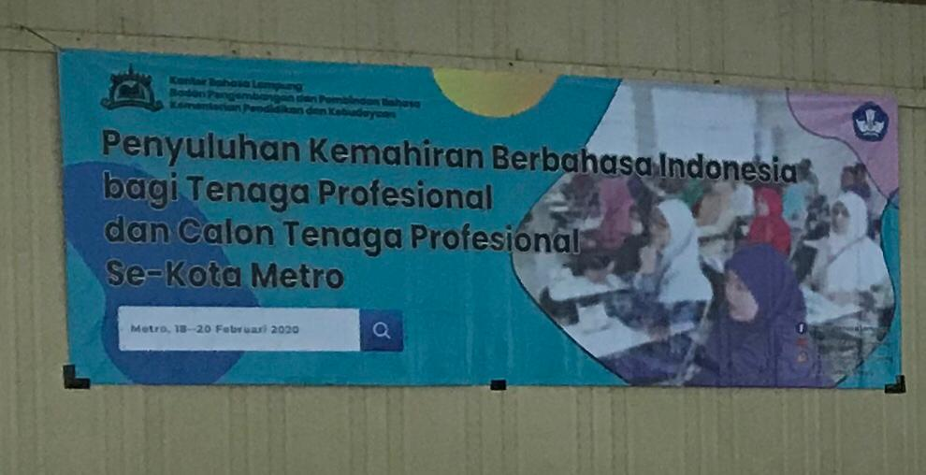
Kode: PWB_7a

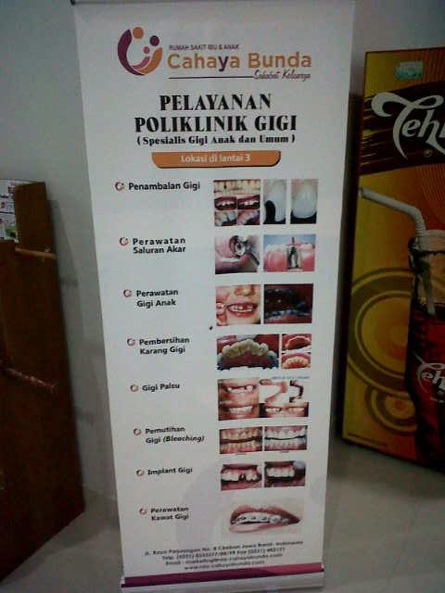
Kode: PWB_7b

